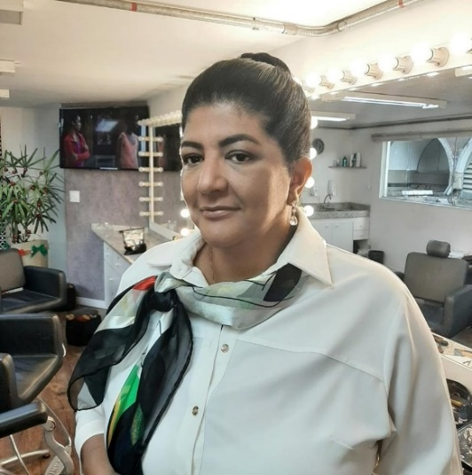
ELZA PAULINA DE SOUZA, solteira, 55 anos
01 Filha e 01 Neta

DADOS ACADÊMICOS
- Graduações: Fisioterapia e Filosofia
- Mestranda – UNI9 – Cidades Inteligentes e Sustentáveis
- Instrutora da Escola Municipal de Adm. Pública de São Paulo – EMASP
- Instrutora da matéria Ética, Chefia e Liderança na Academia de Formação em Segurança Urbana – AFSU

DADOS PROFISSIONAIS
- Ingressou nas fileiras da Guarda Civil Metropolitana 3ª Classe, em 1986, fazendo parte da 1ª turma do Corpo Feminino, passando por todos os cargos e alcançando o cargo máximo da carreira – Inspetor Superintendente.

FUNÇÕES DESEMPENHADAS
- Atualmente no cargo de Secretária Municipal de Segurança Urbana – assumiu em Jan/2021 (1ª Mulher Negra e 1ª integrante da carreira de Guarda Civil a assumir o posto)
- Comandante Geral da Guarda Civil Metropolitana/SP – de 08/03/2019 à 31/12/2020
(1ª Mulher e Negra a assumir o posto)
- Coordenadora da Secretaria Executiva do Gabinete de Gestão Integrada Municipal - Atuando em diversos programas: Guardiã Maria da Penha, Mediação de Conflitos, Campanha do Desarmamento, Contrafação e Pirataria.
- Diretora do Núcleo Técnico de Análise e Planejamento – Secretaria Municipal de Segurança Urbana – SMSU
- Destaque nas ações de enfrentamento a Violência contra a Mulher.
- Ao longo da carreira atuou nas mais diversas funções tanto na área administrativa quanto operacional.
- Palestras e workshops tendo como tema: Violência contra a mulher, Violência Doméstica, Empoderamento Feminino, Papel das Guardas Municipais na segurança pública.

PRÊMIOS E TÍTULOS
- Troféu Raça Negra, 2021, Universidade Zumbi dos Palmares
- Mulheres que Fazem a Diferença 2021, Embaixada e os Consulados
- dos Estados Unidos (2021)
- Título de Cidadã Paulistana, Câmara Municipal de São Paulo (2020)
- Prêmio Viva - Categoria Segurança e Justiça, Marie Claire e Instituto
- Avon (2019)
- Prêmio Excelência Mulher, Fraternidade Aliança Aca Laurência (2018)

